PLANEJAMENTO Organizacional

Aderlei Cassol de Moura[1]

RESUMO

O presente estudo tem por objetivo principal verificar a importância do planejamento nas organizações, deve-se entender que o planejamento possui muitas vantagens, ele ajuda a empresa a administrar as mudanças no ambiente interno e externo, tem a capacidade de analisar de uma forma mais nítida o quadro operacional e com isso estabelecer mais precisamente ações e normas de operação para a empresa. Utiliza-se de pesquisa bibliográfica a abordagem de alguns autores onde todos destacam a importância do planejamento para identificação de oportunidades, pontos fortes, fraquezas, problemas e ameaças, e fixam a prioridades para capitalizá-los ou superá-los de forma que os recursos das empresas sejam aplicados da melhor maneira possível, conclui-se a relevante importância do planejamento na tomada de decisões.

Palavras-chave: planejamento; organização; ambiente interno; ambiente externo

INTRODUÇÃO

Após a Revolução Industrial as empresas tornaram-se mais complexas, exigindo uma melhor organização, controle e planejamento em sua estrutura, pois começa uma maior exigência das empresas com o aumento da concorrência, onde a ênfase desloca-se da produção eficiente para o planejamento e estrutura da organização.

Para Montana e Charnov (2003) o processo do planejamento é definido em algumas etapas, onde é preciso identificar do que a organização poderia fazer, avaliar-se o que pode ser feito em termos de seus recursos e competências, decidi-se o quer fazer em termos de valores, as obrigações para o segmento de cada tarefa e por fim compatibilizam-se as oportunidades, capacidades, valores e obrigações em nível aceitável de risco na busca dos objetivos traçados.

Os autores estudados enfatizam que a organização é moldada para o alcance dos objetivos e para isso é preciso trabalhar em com a formulação do planejamento, para determinar o foco e caminho a ser seguido para o alcance do resultado esperado.

O planejamento é formulado em três níveis: estratégico, tático e operacional, formando a estrutura organizacional. O planejamento estratégico é elaborado pela alta cúpula da empresa, onde ocorre a definição do principal objetivo que é aplicado em longo prazo, o planejamento tático que é formulado pelos gerentes da organização para ser aplicado em médio prazo e o planejamento operacional que é realizado com a participação de todos os membros da empresa e aplicado em curto prazo no chão de fábrica com alterações constantes, devido à influência do mercado interno e externo.

No contexto aborda-se o surgimento do planejamento nas organizações, logo após a elaboração do planejamento nas empresas e a divisão de seus níveis que estão divididos em estratégico, tático e operacional, onde o foco será direcionado ao planejamento estratégico.

1. SURGIMENTO do planejamento nas organizações

Segundo Chiavenato (2004) após a Revolução Industrial, ouve avanço tecnológico e aplicação dos processos científicos na produção, a descoberta de novas formas de energia e a enorme aplicação de mercados. Houve a substituição do trabalho artesanal para um trabalho mais industrial, exigindo uma maior organização das empresas.

O autor ressalta ainda que no início do século XX grandes corporações dominaram financeiramente a era da competição entre as empresas e uma maior concorrência entre elas, dando início a um maior desenvolvimento tecnológico, grandes investimentos nas organizações levando ao crescimento dos negócios. Esses fatos levaram a uma melhoria na prática empresarial. Com o crescimento das organizações o planejamento torna-se cada vez mais essencial e complexo, exigindo um maior comprometimento de seus administradores.

Na visão de Silva (2001) após a Revolução Industrial houve o surgimento de uma nova fonte de energia, o motor a vapor, este forneceu energia mais barata e mais eficiente revolucionando o comércio e a indústria. Esta fonte de inovação leva as fábricas a investirem mais em administração, planejamento, organização. O mercado exigia mais trabalhadores nas organizações e uma maior escala de produção.

Henry Fayol é considerado o Pai da Teoria Administrativa. Ele se concentrou na administração da organização como um todo e definiu as funções administrativas que são: planejamento, organização, comando, coordenação e controle. Essas funções ainda são usadas para descrever a posição gerencial. (MONTANA; CHARNOV, 2003, p. 21)

Reinaldo (2001) cita Fayol como o pai da Administração moderna. Foi ele quem começou a separar a habilidade administrativa do conhecimento tecnológico. O sucesso organizacional depende mais das habilidades administrativas dos seus líderes do que de suas habilidades técnicas. Fayol contribuiu com uma lista que continha os princípios de administração como unidade de comando, cadeia hierárquica de comando, separação de poderes, centralização e ordem. Tudo isso é alcançado através da elaboração de um bom planejamento organizacional.

O autor ressalta ainda que a atividade mais importante na vida de um administrador é planejar. Os processos de planejamento são importantes para estabelecer os objetivos e determinar as tarefas. Somente após definir os objetivos é que o gerente pode controlar e avaliar com eficácia o desempenho.

1. PLANEJAMENTO nas organizações

Na visão de Silva (2001) planejamento se dá pela definição dos objetivos e metas da organização, projetam-se recursos para alcançar tais objetivos, determina-se uma linha de produtos ou serviços a ser seguidos. O planejamento é feito a longo o prazo, mas deve ser alterado conforme mudanças dos ambientes externos e internos.

O método de planejamento conforme Montana e Charnov (2003, p. 116) “é o processo que determina os objetivos organizacionais e de como atingi-los, ele direciona missão da organização em termo de suas principais atividades”. O planejamento pode ser feito como: escolha de um objetivo, avaliação do ambiente interno e externo e a decisão do curso específico, ele é extremamente importante na decisão de cada tarefa de um gerente, seja do ponto de vista empresarial ou do seu conjunto pessoal de responsabilidades do cotidiano. Na complexa economia de hoje, o erro em uma decisão é muito caro, pois pode acarretar danos irreversíveis no processo administrativo.

Planejamento é uma disciplina que pode ajuda os gerentes a analisarem cuidadosamente as questões e os problemas e a conceberem alternativas para lidar com as questões e superar os problemas. (MONTANA; CHARNOV, 2003, p. 117).

Segundo Chiavenato (2003) as organizações não trabalham na base da improvisação, quase tudo nelas é planejado antecipadamente. O planejamento figura como a primeira função administrativa, por ser aquela que serve de base para as demais funções, trata-se de um modelo teórico para uma ação futura, onde determina os objetivos e detalha os planos necessários para atingi-los de melhor maneira possível. Planejar é definir os objetivos e escolher antecipadamente o menor custo de ação para alcançá-los, ele define onde se pretende chegar, o que deve ser feito, quando, como e em que seqüência.

Na visão de Chiavenato (2003) a organização é fundada a partir de objetivos onde se define o caminho a ser seguido, o estabelecimento dos objetivos é o ponto de partida do planejamento, a primeira coisa a ser feita é saber onde se pretende chegar para saber exatamente como chegar até lá. Através de recursos disponíveis o objetivo é colocado em prática, para atingir resultados ao longo prazo, deixando de ser um objetivo para tornar-se real.

As visualizações dos objetivos das organizações partem do nível hierárquico mais alto até o operacional que envolve simples instruções para a rotina cotidiana, onde consiste em um desdobramento dos objetivos que se destaca em: Políticas – Colocação dos objetivos como guia para ação; Diretrizes – Linhas mestras e genéricas de ação; Metas – Alvos a atingir em curto prazo; Programas – Atividades necessárias para cada meta; Procedimentos – Método de execução de cada programa; Métodos – Planos para execução das tarefas; Normas – Regras para cada procedimento.“ Existem objetivos da empresa como um todo de cada uma de suas divisões ou departamentos, os objetivos da empresa predominam sobre todos os demais objetivos, enquanto os objetivos de cada divisão predominam sobre os objetivos de cada tarefa e os objetivos maiores impõem-se aos objetivos específicos”. (Chiavenato, 2003, p. 169)

Segundo Maximiano (1995) o planejamento estratégico tem por finalidade enfrentar fatos que certamente ocorrerão, criar futuro desejável e coordenar fatos entre si dentro da organização.

O autor ainda destaca que precisa ser de conhecimento do administrador os eventos futuros para se ter uma solução ao enfrentar os problemas que poderão atingir a empresa, devido às mudanças do mercado, também ir modelando uma estratégia desejada no futuro onde se decidem criar ou modificar o planejamento.

Para Maximiano (1995) precisa-se garantir que esse planejamento funcione e para isso precisa ter controle sob as funções desempenhadas para o objetivo final a ser alcançado. O planejamento em uma organização contribui para que a empresa tenha uma linha a seguir e consiga controlar a sua equipe, definindo um caminho a seguir e não ser pega de surpresa.Nem sempre as decisões tomadas através do planejamento serão seguidas a rigor e permanecerão imóveis. Decorrente as mudanças, podem ser modificadas as decisões e o caminho a seguir.

O equilíbrio é destacado com essencial para Maximiano (1995) o administrador que não se prepara para o futuro com um bom planejamento pode ser pego de surpresa por situações incertas. A empresa precisa estar em pleno equilíbrio para se ter um bom resultado, melhorando o desempenho da equipe e estimulando a participação de toda organização em prol de um mesmo objetivo.

1. Níveis do Planejamento

Segundo Chiavenato (2004) alem da hierarquia de objetivos, existe também uma hierarquia de planejamento. Existem três níveis distintos de planejamento: estratégico, tático e operacional.

O autor relata que o planejamento estratégico é o mais amplo e abrange toda a organização onde é projetado em longo prazo e seus efeitos e conseqüências são estendidos para vários anos (em geral, cinco pela frente). O planejamento envolve a empresa como uma totalidade, abrange todos os recursos e áreas de atividades, e preocupa-se em atingir os objetivos em nível organizacional, ele é definido pela cúpula da organização (no nível institucional) e corresponde ao plano maior ao quais todos os demais estão subordinados.

De acordo com a teoria de Montana e Charnov (2003) planejamento estratégico usualmente projetado acima de cindo anos, contempla questões gerais analisando o ambiente externo para determinar uma direção ampla e geral para a organização.

Na visão de Silva (2001) a organização é vista como um sistema aberto, os quais dependem de um ambiente externo para ocorrer entradas como matéria-prima informações, que por meio de um planejamento bem organizado pela alta administração serão transformados através de sistemas inter-relacionados que irão converter essas entradas em saídas de produtos ou serviços.

O autor relaciona o ambiente externo como forças que influenciarão a organização e seu planejamento estratégico a todo o momento, e junto com o ambiente externo farão com que a empresa seja eficiente e eficaz ao atingir seus objetivos. O ambiente externo é composto pelos clientes, fornecedores, parceiros estratégicos, reguladores, competidores. E o ambiente interno é composto pelos proprietários, empregados, e o ambiente físico da empresa.

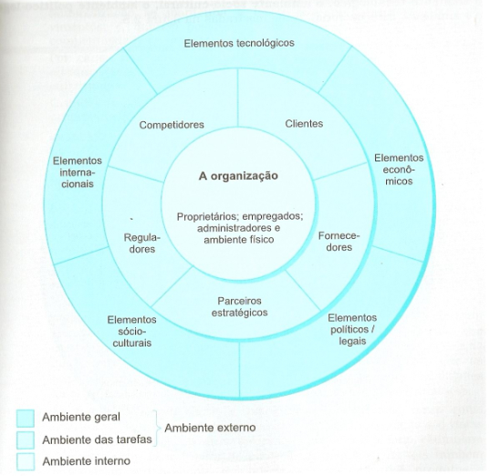

Ilustração 1: Elementos do Ambiente Organizacional

Fonte: Silva (2001, p. 63)

Chiavenatto (2003) cita a escola do posicionamento Modelo do Boston Consulting Group (BCG). Este modelo BCG parte da premissa de que a empresa precisa ter um portfólio de produtos com diferentes taxas de crescimento e diferentes participações de mercado. A composição do portfólio é função equilíbrio entre fluxos de caixa. O modelo está baseado em quatro tipos de produtos que determinam o fluxo de caixa de um produto. As vacas leiteiras são produtos com alta participação de mercado e crescimento lento, produzem grande volume de caixa, são produtos que fornecem fundos para o crescimento futuro da organização. Já os produtos vira-latas são de baixa participação no mercado e baixo crescimento, apresenta lucro contábil, mas precisa ser reinvestido para manter sua participação.

Segundo o autor os produtos crianças-problema são de baixa participação no mercado, mas de alto crescimento. Quase sempre exigem mais dinheiro que podem gerar, são produtos que podem ser convertidos em estrelas com fundos adicionais. Estes produtos estrelas são de alta participação e crescimento. Normalmente apresentam lucros, mas podem ou não gerar todo o caixa da organização. São produtos que garantem o futuro da empresa.

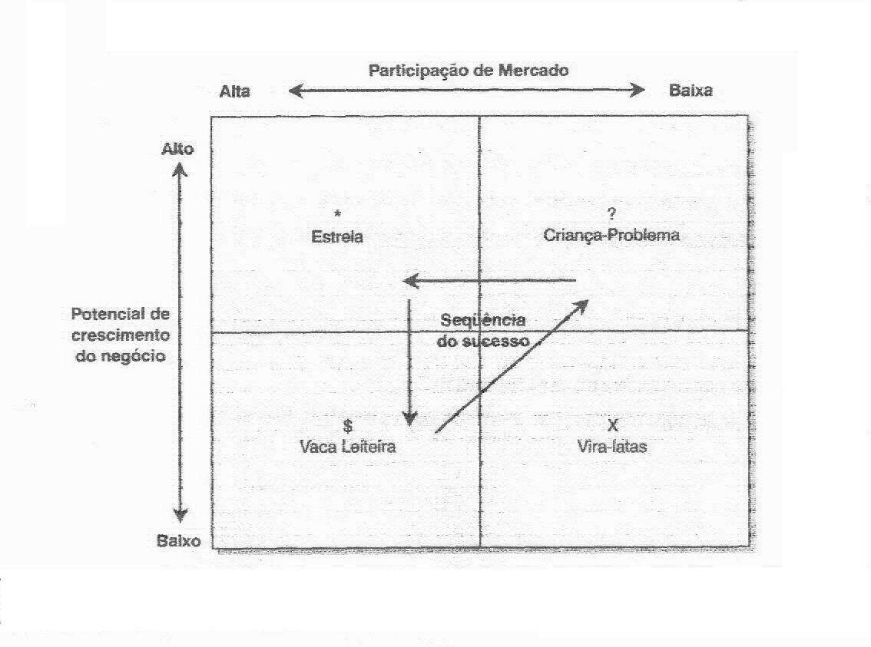

Ilustração 2: Modelo BCG

Fonte: Chiavenatto (2003, p.560)

De acordo com Chiavenatto (2003) toda organização necessita de um portfólio de negócio integrado e equilibrado para aproveitar oportunidade de crescimento, produtos nos quais a empresa deve investir e que possam gerar caixa, pois se não vir a gerar caixa estes produtos não possuem valor.

No planejamento tático Chiavenato (2004) trás que é o planejamento que abrange cada departamento ou unidade da organização, ele é projetado para o médio prazo e geralmente ao exercício anual envolvendo cada departamento e abrangendo seus recursos específicos, preocupando-se em atingir os objetivos departamentais, este nível é definido como intermediário em cada departamento da empresa.

O planejamento tático é projetado a curto prazo, pode-se ser visto como uma ponte entre o planejamento estratégico e planejamento operacional, resultando em diretrizes que abrange varias áreas da organização. (MONTANA; CHARNOV, 2003)

Para Silva (2001) o planejamento tático denomina-se média administração, gerência de departamentos. Este nível projeta-se quais produtos ou serviços serão providos ao mercado. Os gerentes da média administração planejam, organizam, dirigem e controlam a administração do nível operacional, sendo os controladores deste nível.

A idéia do autor sobre planejamento operacional destaca a responsabilidade sobre a produção da empresa, de bens ou serviços, este nível tem por objetivo utilizar os recursos obtidos com a maior eficiência onde necessita de habilidades técnicas para poder atingir as metas planejadas pela empresa.

Na teoria de Chiavenato (2004) o planejamento operacional abrange cada tarefa ou atividade especifica, ele é projetado para o curto prazo envolvendo cada tarefa ou atividade isoladamente e preocupando-se com o alcance das metas especificas, ele é definido no nível operacional, para cada tarefa ou atividade.

CONCLUSÃO

O artigo relata que para o desenvolvimento de uma empresa é necessário a elaboração de um planejamento, para que a organização possa trabalhar com as mudanças do mercado externo aliado ao mercado interno para que alcance seu objetivo. O planejamento é formado por três níveis, estratégico, tático e operacional, sendo o estratégico o mais relevante, pois este formula o público alvo, o ramo de atividade da organização, onde se analisa o ambiente externo focando a necessidade do cliente para melhor atende-lo.

No presente artigo abordou-se a idéia de alguns autores, onde todos relatam na sua visão a grande importância da elaboração de um planejamento, ele é aplicado a curto, médio e longo prazo, não permanecendo estagnado, estando sempre aberto a mudanças e melhorias. Na elaboração do planejamento é de grande importância a presença de todos os membros da empresa para que seja de conhecimento os objetivos, metas e os resultados que a organização almeja.

Tentando sempre trabalhar com a máxima eficiência e eficácia tornando a organização competitiva perante o mercado e seus concorrentes. A escolha do produto certo, a estratégia mais adequada a ser utilizada, a escolha dos supervisores e gerentes, a tecnologia utilizada no chão de fábrica, os fornecedores e colaboradores. Tudo isso passa por uma boa elaboração do planejamento das organizações.

Referências

SILVA, Reinaldo Oliveira Da. **Teorias da Administração**. São Paulo: Pioneira Thomsom Learning, 2001 – 1ªEdição.

MONTANA, Patrick J. CHARNOV, Bruce H. **Administração**. São Paulo: Saraiva, 2003 – 2ª Edição.

CHIAVENATO, Idalberto. **Introdução a Teoria Geral da Administração**. Rio de Janeiro: Elsevier, 2003 – 11ª Reimpressão.

MAXIMIANO, Antonio Cesar Amaru. **Introdução a Administração**. São Paulo: Atlas, 1995 – 4ª Edição.

CHIAVENATO, Idalberto. **Introdução a Teoria Geral da Administração**. Rio de Janeiro: Elsevier, 2004 – 3ª Edição.

1. ¹ Bacharel em Administração. Faculdades Integradas Machado de Assis. [aderleicassol@gmail.com](mailto:aderleicassol@gmail.com)